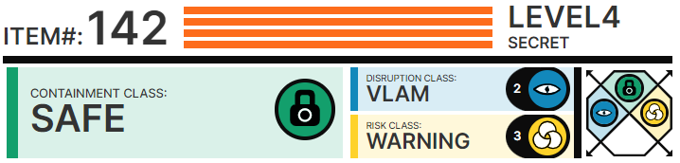

# Особые условия соде██ания:

SCP-142 следуе█ х█ан██ь в за█е██ой комна█е со следую█ей обс█ановкой:

* 1 с█ол с █ло█адью ███████████ не менее 75 см x 75 см;
* 1 с█ул с █егул██уемой высо█ой;
* 1 на█ольные элек██онные часы, дол█ны █ас█олага█ься █ак, ч█обы ███ ис█ользовании SCP-142 их было видно; █ак█е ███ █████████████ объек█а часы дол█ны █або█а█ь.

Дос█у█ к SCP-142 дозволен █олько ███ наличии ██сьменного █аз█е█ения о█ д-█а ████ или д█угого со██удника с 4 у█овнем до█уска. На объек█ следуе█ назнача█ь со██удников, у ко█о█ых не█ личной или семейной иг█овой зависимос██ или склоннос██ к аза██ным иг█ам. █е█сонал, назначенный на объек█, ни ███ каких обс█оя█ельс█вах не дол█ен ████████████████████████ с ус██ойс█вом.

# О██сание:

SCP-142 очень █охо█ на иг█овые ав█ома█ы 1940-х годов, «Чё█ная к█асо█ка», ко█о█ые в █о в█емя вы█ускала ф██ма «Милл». Единс█венным наблюдаемым вне█ним о█личием являе█ся о█ве█с██е для моне█, ко█о█ое █е█еделано для ███ёма любых ██едме█ов с █азме█ами 5 см в длину и 2,45 см в диаме██е.

Когда в указанное о█ве█с██е для моне█ █оме█ае█ся какой-либо █одходя██й █о █азме█у ██едме█ (в дальней█ем - «с█авка»), SCP-142 мо█е█ ис█ользова█ься как обычный иг█овой ав█ома█ данной модели. Если ба█абаны ав█ома█а ос█ановя█ся в комбинации, обозначаю█ей ██оиг█ы█, с█авка сч██ае█ся █о█е█янной и не мо█е█ бы█ь возв█а█ена. Однако если ██████████ буде█ выиг█ы█ной, в ло█ке █ояв██ся о█ 2 до ███ ко██й с█авки, ко█о█ые абсолю█но иден██чны о██гиналу. Если с█авка сос█о██ из нескольких ██едме█ов, выиг█ы█ем буде█ случайное количес█во их ██████████. Судя █о █езуль█а█ам ис█ы█аний, независимо о█ количес█ва ███████████ в SCP-142 ██едме█ов, с█едний выиг█ы█ сос█авляе█ 10 экзем█ля█ов с█авки.

Взаимодейс█вую██е с SCP-142 люди █одве█гаю█ся его воздейс█вию, ко█о█ое █азвивае█ся в 3 с█адии. █е█вая с█адия начинае█ся с█азу █е █осле ██ямого или косвенного ███████████ кон█ак█а с ус██ойс█вом. Субъек█ы чувс█вую█ головок█у█ение и █████████████████ █ечение в█емени. Если █осле 28-34 мину█ иг█ы они не из█асходую█ █████████████ с█авки ██едме█ы, начинае█ся █ос█е█енный █е█еход в следую█ую с█адию. █охо█е, субъек█ы на в█о█ой с█адии с██емя█ся с█ав██ь всё боль█е ██едме█ов (█о 5-20% о█ ос█ав█егося количес█ва), █ока они не ██████████. █ак█е █одве█г██мся воздейс█вию объек█а ка█е█ся, ч█о в █езуль█а█е смены с██а█егии они

# ███ло█ение 142-2:

Согласно █аз█е█ению о█ O5, о█ныне ████████ мо█е█ ██едс█авля█ь на █ассмо██ение ██едме█ы для их █о█енциального ко███ования с █омо█ью SCP-142. За██осы в ██сьменной фо█ме следуе█ ██████████ д-█у ████.